
maart 2025

Beste ouders

Nog twee weken... en dan is het zo ver! We gaan op bosklassen.

ONS ADRES: Naam en voornaam
Sint-Jozefsschool en klas
“La Petite Merveille”
Rue du Comte Th. d’Ursel 51
6940 DURBUY
Tel. : 086 / 21.16.08 (Enkel indien het dringend is!)

Het is leuk voor de kinderen dat ze post krijgen. Daarom rekenen we erop dat alle ouders een briefje schrijven. Deze post kun je bij het vertrek afgeven aan de juf.

OPGELET ! Bezoek is NIET toegelaten.

Vertrek: maandag 24 maart 2025 om 8.30 uur
Terugkomst: vrijdag 28 maart 2025 rond 16 uur

Voedings-fiche  Medische fiche | Gelieve de formulieren in te vullen en aan de juf te bezorgen.  De eID (elektronische identiteitskaart) of de kids-ID wordt in een gesloten omslag (met vermelding van naam en klas) op de dag van het vertrek afgegeven.

Begeleiders: | - juf Hilde  - juf Ilse  - juf Reinhilde  - juf Chris  - juf Joëlle | - juf Charlotte  - juf Sanne  - juf Lesley  - juf Caro  - sportmonitoren
Bagage: Wat je kind moet meenemen, doe je in een stevige reiskoffer waarop duidelijk naam en klas is vermeld. (Geen slaapzak aan de reiskoffer vastmaken!) Vergeet het gekleurde lintje niet aan de rugzak, de reiskoffer, … .

We maken er samen een onvergetelijke week van!

Vriendelijke groeten
de leerkrachten van de vijfde en zesde klas

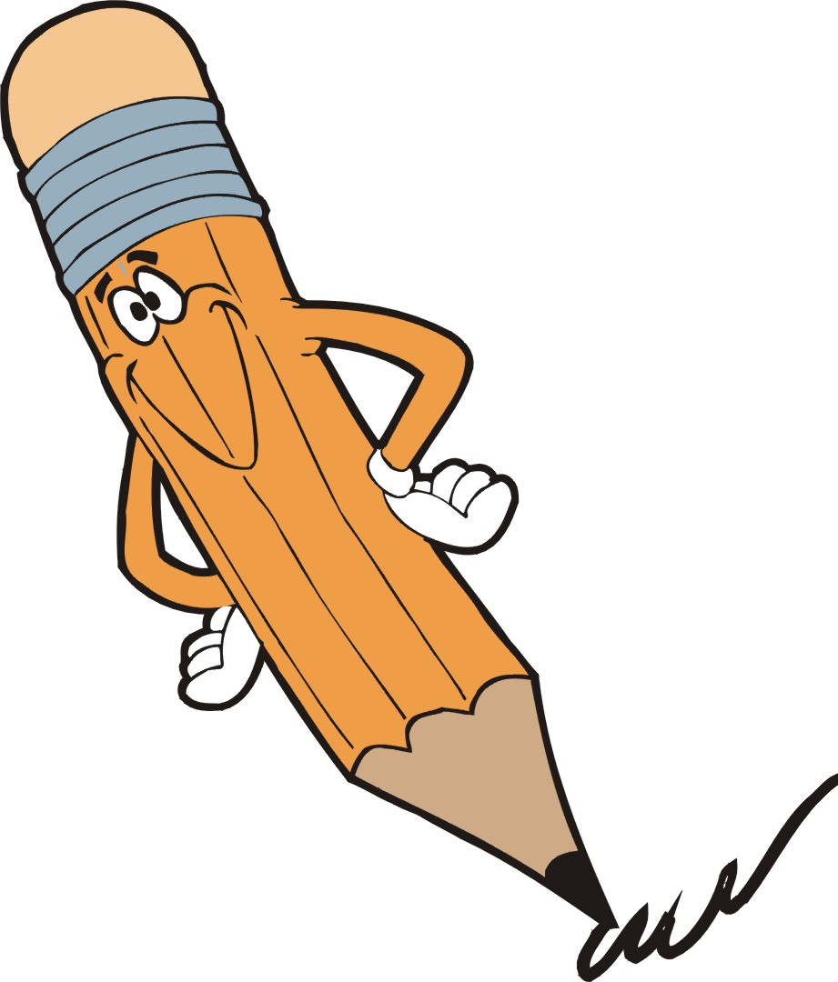

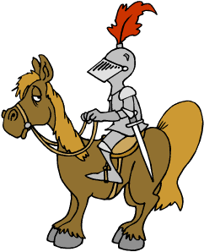



Sint-Jozefsschool, Sint-Amandsplein 31, 1853 Strombeek-Bever, Tel. 02 267 16 85

Toiletbenodigdheden

❑ 4 washandjes en 2 handdoeken

❑ 2 badhanddoeken

❑ douchegel, shampoo, tandenborstel, tandpasta en bekertje

❑ kam, borstel, (voldoende elastiekjes)

❑ lipbeschermer

Kleding

❑ pyjama of nachtkleed

❑ voldoende ondergoed (8 onderbroeken)

❑ voldoende lange stapkousen (5 paar ) en kousen/sokken (3 paar)
❑ voldoende warme sport- en spelkledij (7 T-shirts, 4 broeken, 4 dunne truien, …)

❑ warme truien

❑ warme waterdichte regenjas, muts, sjaal en handschoenen

❑ extra regenjasje (dat vuil mag worden)

❑ feestkledij: - sjaaltje en handtas voor de meisjes
- hemd en das/strik voor de jongens

Schoeisel

❑ stevige stapschoenen (met antislip rubberen zolen, behandeld tegen water)

❑ schoenen (feestkledij)

❑ sportschoenen

❑ pantoffels verplicht

Allerlei

❑ onderlaken + kussensloop + slaapzak
❑ voldoende zakdoeken (papier)

❑ knuffel

❑ stoffen zak voor vuile was

❑ zaklamp voor het hoofd (naam en klas)

❑ fluohesje (naam en klas)

❑ drinkfles (naam en klas)

❑ 2 kleerhangers (naam en klas)

❑ schrijfgerief (potloden, gom, scherper, …) in pennenzak, stiften

❑ schrijfplankje/karton met wasknijper
(naam en klas)

❑ 2 stripverhalen (naam en klas)

❑ 1 klein gezelschapsspel (naam en klas)

❑ stevige rugzak (naam en klas)

❑ enkele grote en kleine plastieken zakken

❑ GEEN snoep, juwelen, horloge

❑ GEEN gsm, fototoestel, geld

! Het is gewenst:
- minder goede kleren mee te nemen die vuil mogen worden.
- alle kledingstukken en ander materiaal te tekenen met naam (klas).

